Тема 4. Органи публічної влади в сфері соціального захисту
4.1. Органи державної влади, їхня роль в організації соціального захисту населення.
4.2. Міністерство соціальної політики: основні завдання, права, функції та напрями діяльності.
4.3. Місцеві органи соціального захисту населення, їхнє призначення і завдання.
4.4. Недержавні інститути: їхнє значення в наданні соціального захисту населенню.

4.1. Органи державної влади, їхня роль в організації соціального захисту населення
Державне регулювання соціальних процесів – це вплив органів державної влади за допомогою різноманітних засобів (форм, методів) на розвиток соціальних відносин, умови життя і праці населення країни, а також соціальний захист громадян. Організаційну структуру управління соціальним захистом населення в нашій країні можна представити таким чином: 1-й рівень – державне управління (загальнонаціональний рівень); 2-й рівень – галузеве управління; 3-й рівень – регіональне управління; 4-й рівень – місцеве управління. Державне управління соціальним захистом населення охоплює загальнонаціональний рівень і здійснюється за допомогою державних органів влади загальної та спеціальної компетенції. Законодавчу основу для управління соціальним захистом населення забезпечує Верховна Рада України шляхом прийняття законів. До законодавчих органів належать Президент України, Верховна Рада України, комітети Верховної Ради України з питань соціальної політики і праці, зі справ пенсіонерів, ветеранів та інвалідів. Безпосереднє управління системою соціального захисту здійснюється за допомогою виконавчих органів державного рівня: Кабінету Міністрів України, Міністерства соціальної політики, Міністерства молоді та спорту, Міністерства освіти і науки, Міністерства охорони здоров’я, Ради у справах інвалідів при Кабінеті Міністрів України, ряду міністерств та інших центральних і місцевих органів виконавчої влади, органів місцевого самоврядування, які здійснюють не тільки власні повноваження, але й повноваження, делеговані державою. Питання щодо соціального страхування вирішують цільові позабюджетні фонди соціального страхування та їхні представництва на місцях. Галузеве управління соціальним захистом здійснюють галузеві міністерства й відомства.
Питання соціального захисту вирішують і профспілки в межах підприємств своїх галузей. Заходи щодо соціального захисту працівника належать до компетенції підприємств і регулюються за допомогою колективних договорів. Основне завдання регіонального управління соціальним захистом – реалізація державної соціальної політики у певних адміністративно-територіальних одиницях України. Для цього в структурі органів місцевого самоврядування створено управління (відділи) соціального захисту населення. Місцеве управління соціальним захистом населення діє в рамках регіонального. Місцевий рівень – останній у вертикалі системи соціального захисту населення, він має специфічне значення сполучної ланки між об’єктом соціального захисту – населенням і всією системою соціального захисту. Специфічні функції управління соціального забезпечення виконує Пенсійний фонд України (далі – ПФУ) і його регіональні організації. ПФУ – один із основних фондів соціального cтрахування, а отже – соціального захисту. Він створений Постановою Кабінету Міністрів України від 01.06.1994 р. ПФУ – центральний орган державної виконавчої влади під відомством Кабінету Міністрів України. Докладно про завдання та функції ПФУ можна дізнатись із Положення про Пенсійний фонд України. В Україні соціальне страхування здійснюють державні соціальні фонди цільового призначення: Пенсійний фонд, Фонд соціального страхування України і Фонд загальнообов’язкового державного соціального страхування на випадок безробіття. Основні завдання фондів: захист основних прав на ринку праці в умовах різних форм власності працюючої частини населення та забезпечення для них стандартів споживання у випадку втрати роботи, у разі досягнення пенсійного віку, тимчасової чи постійної непрацездатності. Система державного управління соціальним захистом в Україні досі не пристосована належним чином до функціонування в ринкових умовах. Нині існує потреба в удосконаленні системи державного управління соціальним захистом населення. Роль і цілі держави полягають у визначенні пріоритетів соціальної сфери, відповідальності за встановлення мінімальних гарантій, поєднанні загальнодержавних механізмів із діяльністю місцевих органів влади, створенні єдиного соціального простору, а також у забезпеченні реалізації прав громадян, зафіксованих у Конституції України і законодавчих актах, пошуку нових рішень, спрямованих на ефективну соціальну допомогу людям. Сфера соціального захисту населення має бути структурована залежно від його основних напрямів, зокрема: соціальної допомоги, яка гарантує можливість виживання в умовах соціальноекономічної кризи; соціального забезпечення, що гарантує певний рівень існування людини; соціальних послуг, що забезпечують певний рівень трудової активності та участі людини в громадському житті. Реформування універсальної за характером і благодійної за змістом соціальної сфери, в тому числі й соціального захисту населення, має перетворити її на ефективний сектор ринкової економіки. Тож нова модель управління сферою соціального захисту населення потребує: законодавчого визначення єдиного порядку надання пільг громадянам; системного нормативно-правового забезпечення надання державних соціальних пільг; створення єдиної системи збору, контролю й обліку страхових внесків; об’єднання в одному законодавчому акті всіх положень чинних законів, які регулюють питання призначення пенсій різним категоріям громадян; перегляду надмірної кількості категорій пільговиків, тоді як частина громадян (залежно від місця проживання, доступу до розвинутої інфраструктури країни) взагалі позбавлена пільг; розмежування компетенції держави, регіонів і місцевої влади в питаннях соціального захисту населення; наближення органів соціального захисту населення до одержувачів пільг і допомоги, їх оформлення та надання за єдиним пакетом документів.
4.2. Міністерство соціальної політики, сімї та єдності України: : основні завдання, права, функції та напрями діяльності
Відповідно до Конституції України указом Президента України з метою посилення соціальної спрямованості реформ і проведення активної соціальної політики щодо координування і комплексного здійснення соціальних перетворень у сфері трудових відносин, зайнятості, соціального захисту й пенсійного забезпечення населення створено Міністерство соціальної політики. Воно забезпечує провадження державної політики у сфері зайнятості, соціального захисту населення, соціального страхування, оплати, нормування, стимулювання, охорони, умов праці, пенсійного забезпечення, соціально-трудових відносин, координує діяльність із реалізації державних і регіональних соціальних програм, організації соціального партнерства.
Основні завдання Міністерства соціальної політики, сімї та єдності України:
– участь у формуванні й забезпеченні реалізації державної політики у сфері зайнятості та трудової міграції, соціального захисту населення, в тому числі інвалідів, ветеранів війни, праці, військової служби та громадян, які постраждали внаслідок Чорнобильської катастрофи; соціального страхування; соціально-трудових відносин і здійснення нагляду за дотриманням законодавства про працю, оплату, нормування та стимулювання праці; професійної класифікації робіт і професій, умов праці; пенсійного забезпечення; соціального обслуговування населення, колективно-договірного регулювання соціально-економічних інтересів працівників і роботодавців, розвитку соціального діалогу;
– керівництво діяльністю державної служби зайнятості, проведення заходів, пов’язаних із ефективним функціонуванням ринку праці, сприяння раціональній, продуктивній і вільно обраній зайнятості, підвищенню якості й конкурентоспроможності робочої сили;
– розроблення і здійснення заходів для посилення мотивації до праці, вдосконалення її оплати, організації та нормування;
– забезпечення через систему підпорядкованих йому органів реалізації права громадян на соціальний захист шляхом своєчасного й адресного надання соціальної підтримки, в тому числі всіх видів державної соціальної допомоги, у разі втрати роботи, працездатності, досягнення пенсійного віку тощо;
– забезпечення розвитку соціально-трудових відносин і захисту прав працюючих громадян шляхом здійснення державного нагляду за дотриманням роботодавцями вимог законодавства про працю; розроблення заходів, спрямованих на реалізацію політики грошових доходів населення; – розроблення заходів, спрямованих на подолання бідності, в тому числі проведення аналітичної роботи з моніторингу показників бідності та соціального розвитку;
– забезпечення здійснення Пенсійним фондом України його функцій. Функції Міністерства соціальної політики, сімї та єдності України: 1) бере участь у розробленні проектів Державної програми економічного і соціального розвитку України, Державного бюджету України, Програми діяльності Кабінету Міністрів України; 2) забезпечує проведення моніторингу у сфері зайнятості та трудової міграції, соціального захисту населення, в тому числі інвалідів, ветеранів війни, праці, військової служби та громадян, які постраждали внаслідок Чорнобильської катастрофи, соціального страхування, соціально-трудових відносин і здійснення нагляду за дотриманням законодавства про працю, оплати, нормування та стимулювання праці, професійної класифікації робіт і професій, умов праці, пенсійного забезпечення, соціального обслуговування населення, колективно-договірного регулювання соціально-економічних інтересів працівників і роботодавців, розвитку соціального діалогу, аналізує тенденції та основні напрями розвитку процесів у зазначеній сфері; 3) здійснює державний нагляд у сфері соціального страхування, а також за дотриманням вимог законодавства щодо призначення (перерахунку) і виплати пенсій у солідарній системі, взаємодії Пенсійного фонду України з фондами загальнообов’язкового державного соціального страхування, контроль за виконанням Пенсійним фондом України його функцій; 4) здійснює методичне забезпечення ведення Єдиного державного автоматизованого реєстру осіб, які мають право на пільги; 5) вивчає стан економічної активності населення, процеси у сфері зайнятості, професійного навчання, забезпечує регулювання ринку праці, за результатами вивчення прогнозує динаміку ринку праці, розробляє програми зайнятості населення; 6) сприяє працевлаштуванню населення, розробляє заходи, спрямовані на запобігання безробіттю, забезпечує соціальний захист громадян, які тимчасово не працюють; 7) проводить моніторинг створення робочих місць за сферами економічної діяльності, а також у розрізі регіонів, сприяє створенню умов для використання праці громадян, які потребують соціального захисту і не здатні на рівних умовах конкурувати на ринку праці; 8) бере участь у визначенні обсягу і напрямів професійної підготовки спеціалістів вищими та професійно-технічними навчальними закладами; здійснює методичне й організаційне забезпечення, визначає обсяг і напрями професійної підготовки, перепідготовки або підвищення кваліфікації незайнятого населення; 9) здійснює ліцензування господарської діяльності з посередництва у працевлаштуванні на роботу за кордоном та забезпечує у межах своєї компетенції контроль за дотриманням ліцензійних умов провадження зазначеної діяльності; 10) здійснює методичне забезпечення діяльності комісій у справах альтернативної (невійськової) служби; 11) організовує і координує роботу із визначення переліку та рівня соціальних стандартів і нормативів; у межах своїх повноважень розробляє соціальні стандарти і нормативи; 12) розробляє та вносить у встановленому порядку пропозиції щодо визначення розміру мінімальної заробітної плати; вдосконалення умов оплати праці працівників підприємств, установ та організацій, що фінансуються чи дотуються з бюджету; грошового забезпечення військовослужбовців, осіб рядового і начальницького складу органів внутрішніх справ та інших правоохоронних органів; 13) затверджує в установленому порядку умови оплати праці працівників певних установ і організацій, що фінансуються чи дотуються з бюджету; 14) розробляє та затверджує міжгалузеві кваліфікаційні характеристики посад керівників, професіоналів, фахівців, технічних службовців і професій працівників, включених до Довідника кваліфікаційних характеристик професій працівників, погоджує галузеві кваліфікаційні характеристики; розробляє в установленому порядку Класифікатор професій та готує пропозиції щодо внесення до нього змін і доповнень; готує пропозиції щодо вдосконалення організації та нормування праці; розробляє і затверджує міжгалузеві норми праці; 15) організовує на засадах соціального партнерства проведення колективних переговорів з укладення генеральної угоди між роботодавцями або уповноваженими ними органами та професійними спілками, аналізує виконання положень зазначеної угоди міністерствами, іншими центральними органами виконавчої влади, Радою Міністрів АР Крим, обласними, Київською та Севастопольською міськими держадміністраціями, готує узагальнену інформацію про хід виконання міністерствами, іншими органами виконавчої влади генеральної угоди та подає її Кабінету Міністрів України; організовує розгляд питання про стан виконання генеральної угоди на засіданні спільної робочої комісії сторін, яка вела переговори з її укладення; 16) здійснює в установленому порядку реєстрацію галузевих і регіональних угод; узагальнює практику укладення колективних договорів, угод; 17) забезпечує взаємодію зі сторонами соціального діалогу, секретаріатом Національної тристоронньої соціально-економічної ради, координує роботу з підготовки спеціальних пропозицій і рекомендацій щодо узгодження взаємних інтересів соціальних партнерів із питань формування та реалізації соціально-економічної політики й трудових відносин; 18) забезпечує проведення державної експертизи умов праці, визначає порядок та здійснює контроль за проведенням атестації робочих місць; 19) бере участь у підготовці пропозицій до списків № 1 і № 2 виробництв, робіт, професій, посад і показників, зайнятість працівників в яких дає право на пенсію за віком на пільгових умовах, і до Списку виробництв, робіт, цехів, професій і посад, зайнятість працівників, в яких дає право на щорічні додаткові відпустки за роботу зі шкідливими і важкими умовами праці та за особливий характер праці; 20) бере участь у розробленні критеріїв і показників умов праці, згідно з якими надаються пільги та компенсація за роботу в несприятливих умовах праці; 21) бере участь у визначенні переліку важких робіт і робіт зі шкідливими й небезпечними умовами праці, на яких забороняється застосування праці жінок та неповнолітніх осіб, а також підіймання й переміщення ними важких речей; 22) організовує роботу органів праці та соціального захисту населення, пов’язану з перевіркою правильності призначення і виплати пенсій органами Пенсійного фонду України, взаємодіє з іншими центральними органами виконавчої влади, підприємствами, установами й організаціями з питань застосування списків виробництв, робіт, професій, посад і показників, зайнятість в яких дає право на пенсію за віком на пільгових умовах; 23) організовує та координує у межах своїх повноважень роботу з підготовки проектів нормативно-правових актів з питань пенсійної реформи; сприяє запровадженню та розвитку багаторівневої пенсійної системи; 24) бере участь разом із Пенсійним фондом України в організації роботи, пов’язаної з пенсійним забезпеченням громадян України, які проживають за її межами, в порядку, передбаченому законодавством України або міжнародними договорами України; 25) здійснює разом з іншими органами виконавчої влади, органами місцевого самоврядування, громадськими організаціями ветеранів війни, праці, інвалідів та громадян, які постраждали внаслідок Чорнобильської катастрофи, розроблення проектів програм реалізації державної політики щодо соціального захисту ветеранів війни, праці, інвалідів та громадян, які постраждали внаслідок Чорнобильської катастрофи, і контролює їх виконання; 26) сприяє забезпеченню належного рівня матеріально-побутового, культурного та медичного обслуговування громадян, які перебувають у будинках-інтернатах (пансіонатах) для громадян похилого віку й інвалідів, розробляє за участю місцевих держадміністрацій комплекс заходів, спрямованих на розширення мережі цих закладів, зміцнення їхньої матеріальнотехнічної бази та розвиток підсобних сільських господарств і лікувально-виробничих (трудових) майстерень (цехів, дільниць) у будинках-інтернатах (пансіонатах) і розширення їх кооперації з виробничими підприємствами; 27) бере участь у роботі, спрямованій на забезпечення доступу інвалідів та осіб похилого віку до об’єктів соціальної інфраструктури; 28) організовує та координує роботу, пов’язану із соціальною, медичною та професійною реабілітацією (абілітацією) інвалідів, їхнім працевлаштуванням, створенням і розвитком центрів реабілітації інвалідів; організовує у межах своїх повноважень роботу, пов’язану з професійним навчанням і перекваліфікацією інвалідів; 29) забезпечує створення та ведення державного реєстру реабілітаційних установ і централізованого банку даних із питань інвалідності; 30) забезпечує у межах своїх повноважень сертифікацію технічних та інших засобів реабілітації, контроль за їх виробництвом; 31) розробляє та вносить у встановленому порядку пропозиції щодо вдосконалення порядку забезпечення населення, зокрема інвалідів і людей похилого віку, технічними та іншими засобами реабілітації, спеціальними автотранспортними засобами та здійснює відповідні заходи; 32) співпрацює з питань соціальної та професійної реабілітації, лікування, забезпечення протезами інвалідів, ветеранів війни та членів їхніх сімей, увічнення пам’яті осіб, загиблих під час бойових дій, ліквідації соціальних наслідків воєн і воєнних конфліктів з відповідними іноземними установами, міжнародними організаціями; 33) бере участь у вирішенні питань працевлаштування колишніх військовополонених, які повернулися на Батьківщину, а також іноземців та осіб без громадянства, які залишили територію держави, де ведуться або велися бойові дії, та перебувають в Україні на законних підставах; 34) організовує у межах своїх повноважень підтримку діяльності утворених за участю громадських організацій інвалідів і ветеранів війни підприємств, установ та організацій, що забезпечують вирішення соціальних питань інвалідів, ветеранів війни та членів їхніх сімей; 35) вивчає стан матеріально-побутового забезпечення та потреби інвалідів, ветеранів війни, праці, військової служби, пенсіонерів, інших соціально незахищених категорій громадян, вживає заходів до створення спеціалізованих служб для надання зазначеним громадянам соціальних та інших послуг, у тому числі натуральної та грошової допомоги; 36) організовує та координує роботу, пов’язану з визначенням статусу осіб, які постраждали внаслідок Чорнобильської катастрофи, та забезпеченням здійснення заходів щодо їхнього соціального захисту; 65 37) у межах своїх повноважень контролює дотримання законодавства з питань надання пільг інвалідам, ветеранам війни і праці, сім’ям загиблих військовослужбовців, сім’ям із дітьми, особам, які постраждали внаслідок Чорнобильської катастрофи, та іншим громадянам; 38) організовує і координує роботу, пов’язану з наданням державної допомоги сім’ям із дітьми, державної соціальної допомоги малозабезпеченим сім’ям, дітям-інвалідам та інвалідам з дитинства, тимчасової допомоги дітям, батьки яких ухиляються від сплати аліментів, субсидій для відшкодування витрат з оплати житлово-комунальних послуг та інших видів державної допомоги; 39) організовує та координує роботу з питань соціального захисту бездомних громадян та осіб, звільнених із місць позбавлення волі; 40) сприяє розвитку системи реінтеграції бездомних громадян і соціальної адаптації осіб, звільнених із місць позбавлення волі, їхньому працевлаштуванню, створенню і розвитку центрів їхнього обліку, закладів соціального захисту для бездомних громадян та установ для осіб, звільнених із місць позбавлення волі, забезпеченню належного рівня надання соціальних послуг у будинках нічного перебування, притулках, центрах реінтеграції, центрах соціальної адаптації, соціальних готелях тощо; 41)здійснює нагляд і контроль за дотриманням законодавства про працю; 42) здійснює міжнародне співробітництво, бере участь у підготовці міжнародних договорів України, готує пропозиції щодо укладення або денонсації (повідомлення однією державою іншій про відмову від укладеного між ними договору) таких договорів, у межах своєї компетенції укладає міжнародні договори України, забезпечує виконання зобов’язань України за міжнародними договорами у сфері зайнятості й трудової міграції, соціального захисту населення, соціального страхування, соціально-трудових відносин та здійснення нагляду за дотриманням законодавства про працю, оплати, нормування та стимулювання праці, професійної класифікації робіт і професій, умов праці, пенсійного забезпечення, соціального обслуговування населення, колективно-договірного регулювання соціально-економічних інтересів працівників і роботодавців, розвитку соціального діалогу. 43) здійснює у межах своїх повноважень заходи щодо співробітництва України з ЄС, адаптує законодавство України до законодавства ЄС; 44) виступає в установленому порядку замовником науково-дослідних робіт у сфері зайнятості й трудової міграції, соціального захисту населення, соціального страхування, соціально-трудових відносин і здійснення нагляду за дотриманням законодавства про працю, оплати, нормування й стимулювання праці, професійної класифікації робіт і професій, умов праці, пенсійного забезпечення, соціального обслуговування населення, колективно-договірного регулювання соціально-економічних інтересів працівників і роботодавців, розвитку соціального діалогу; 45) здійснює методичне забезпечення діяльності органу виконавчої влади АР Крим із питань праці та соціальної політики, структурних підрозділів місцевих держадміністрацій з питань праці, зайнятості та соціального захисту населення, надає практичну й методичну допомогу підприємствам, установам та організаціям, проводить інформаційно-роз’яснювальну, консультаційну роботу з питань, що належать до його компетенції; 46) формує в установленому порядку кадрову політику в системі підпорядкованих йому органів; 47) здійснює відповідно до законодавства функції з управління об’єктами державної власності, що належать до сфери його управління; 48) забезпечує у межах своїх повноважень виконання завдань мобілізаційної підготовки та мобілізаційної готовності держави; 49) забезпечує у межах своїх повноважень реалізацію державної політики щодо державної таємниці, контроль за її збереженням у центральному апараті Міністерства, на підприємствах, в установах та організаціях, що належать до сфери його управління; 50) виконує інші функції відповідно до покладених на нього завдань. Основні повноваження Міністерства соціальної політики стосуються сфери зайнятості та застосування праці. Крім того, велика кількість функцій, що виконує Міністерство соціальної політики наводять на думку про доцільність утворення двох самостійних міністерств – Міністерства праці та Міністерства соціального захисту. Це дало б змогу значно підвищити ефективність управління сферою соціального захисту в Україні.
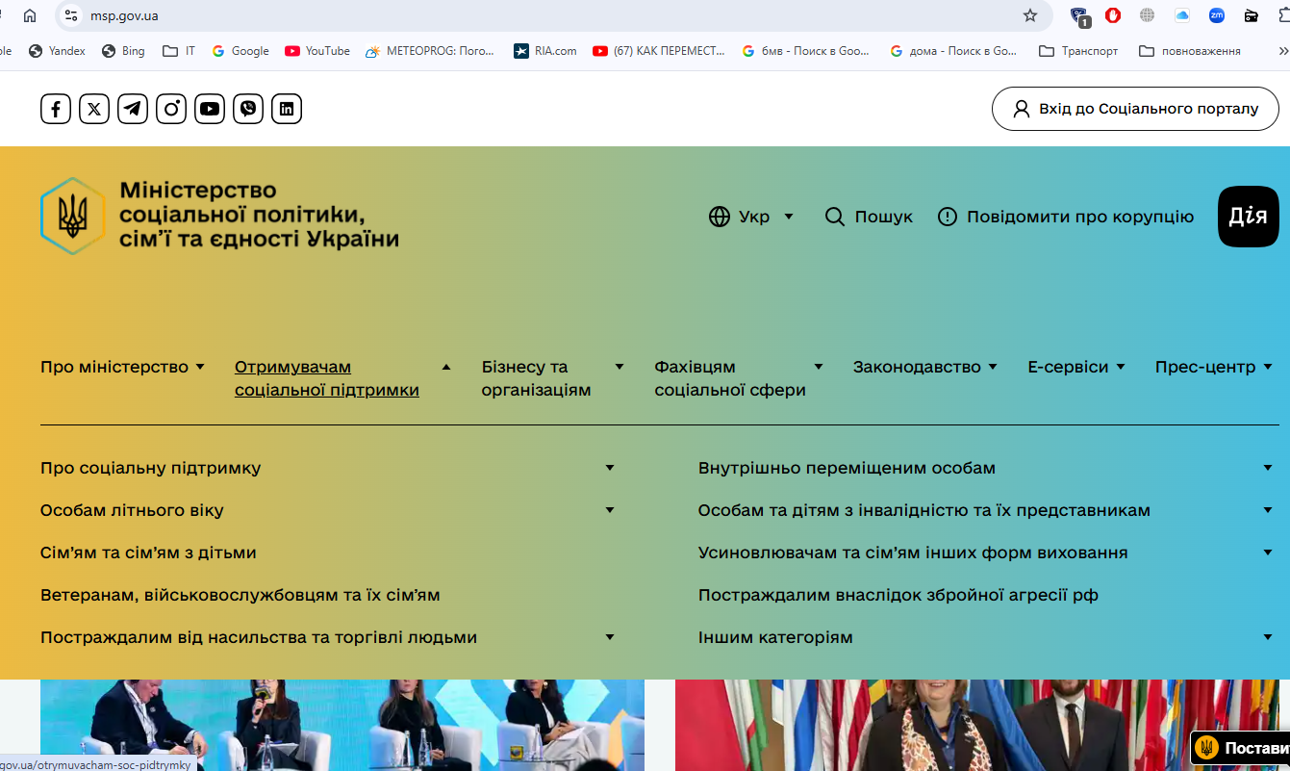
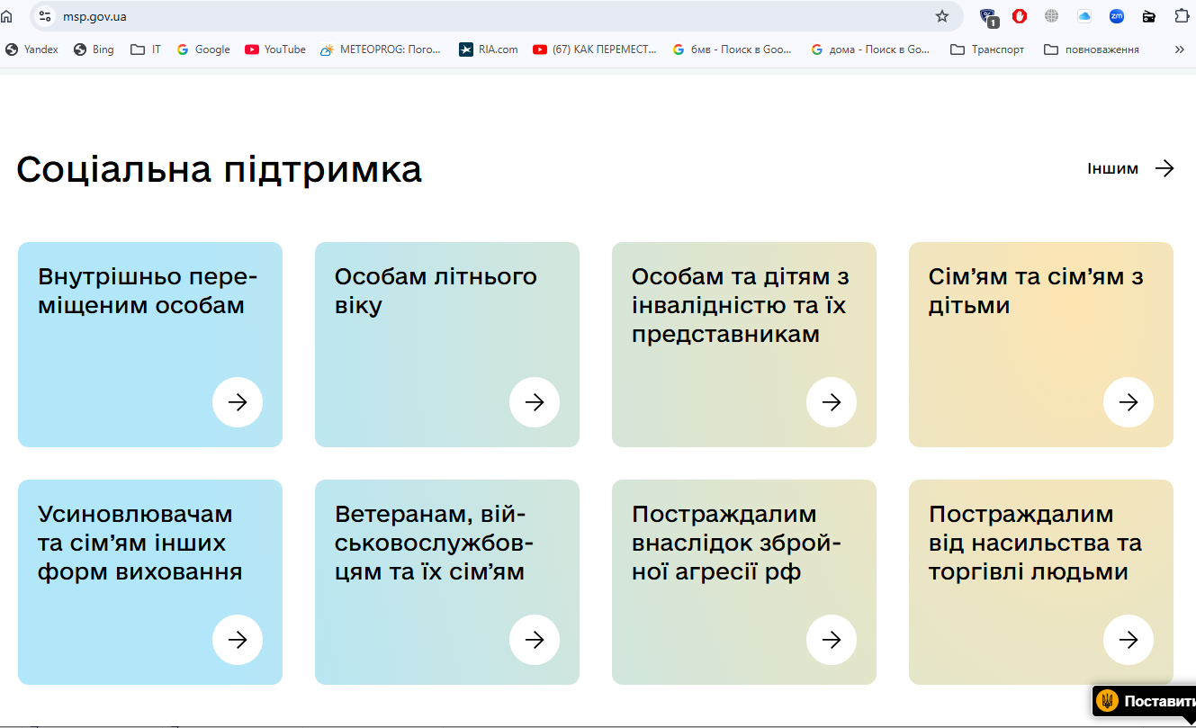
4.3. Місцеві органи соціального захисту населення, їхнє призначення і завдання
У системі державних органів влади, які здійснюють соціальне забезпечення, важливе значення мають управління соціального захисту населення, які організовані при обласних державних адміністраціях. Відповідно до типового положення про Головне управління праці і соціального захисту населення обласної, Київської міської та інших державних адміністрацій, обласні управління (нині – департаменти) здійснюють керівництво у сфері соціального забезпечення населення на території області. Основні завдання управління: – забезпечення на відповідній території реалізації державної політики у сфері соціально-трудових відносин, оплати і належних умов праці, зайнятості, трудової міграції, пенсійного забезпечення, соціального захисту та соціального обслуговування населення, в тому числі громадян, які постраждали внаслідок Чорнобильської катастрофи, а також ведення обліку осіб, що мають право на пільги за соціальною ознакою; – забезпечення в межах своїх повноважень дотримання законодавства про працю, зайнятість, загальнообов’язкове державне соціальне страхування, пенсійне забезпечення та соціальний захист населення; – координування заходів щодо реалізації державної політики зайнятості на території області, сприяння повній, продуктивній, вільнообраній зайнятості, зниженню рівня безробіття, ефективному використанню робочої сили та підвищенню її якості;
– забезпечення регулювання регіонального ринку праці шляхом розроблення та реалізації територіальних програм зайнятості населення, здійснення інших заходів щодо поліпшення ситуації на цьому ринкові; – сприяння органам місцевого самоврядування у вирішенні питань соціально-економічного розвитку відповідних територій; організаційнометодичне забезпечення діяльності відповідних структурних підрозділів виконавчих органів рад; – удосконалення форм і засад соціального партнерства, організація співробітництва місцевих органів виконавчої влади й органів місцевого самоврядування з профспілками, іншими об’єднаннями громадян та організаціями роботодавців. Менеджмент системи соціального захисту на місцевих рівнях мають забезпечувати управління соціального захисту населення районних державних адміністрацій (із набуттям чинності змін до Конституції України – районних рад), міських рад, районних у місті рад, які мають забезпечити контроль за нарахуванням і виплатою пенсій, надання соціальних гарантій і компенсацій малозабезпеченим громадянам, субсидій населенню, соціальний захист громадян, постраждалих від наслідків аварії на ЧАЕС, роботу з інвалідами, ведення єдиного державного реєстру осіб, які мають право на пільги. Територіальний центр має підтримувати одиноких непрацездатних громадян і громадян інших категорій, які потребують сторонньої допомоги. Об’єднання зусиль цих управлінь та центрів зайнятості сприятиме подоланню безробіття, виконанню місцевих програм зайнятості, в тому числі щодо працевлаштування інвалідів. Відділ праці, який входить до структури управління праці та соціального захисту населення, має бути виділений в окрему структурну одиницю місцевого самоврядування та здійснювати моніторинг стану соціально-трудових відносин на всіх підприємствах адміністративно-територіальної одиниці незалежно від форм власності. Слід також надати йому права впливу на порушників трудового законодавства, законодавства щодо охорони праці. У сільській місцевості існує потреба у створенні й функціонуванні центрів соціального захисту населення, організації роботи вповноважених сільських і селищних рад. Для здійснення соціального обслуговування людей похилого віку необхідно створити медико-соціальні центри на базі сільських лікарень і міжсільських будинків-інтернатів за участю органів місцевого самоврядування, фермерських господарств, сільськогосподарських підприємств та активної участі членів територіальної громади.
4.4. Недержавні інститути: їхнє значення в наданні соціального захисту населенню
У наданні соціального захисту населенню беруть участь різні недержавні інститути. Зазвичай це громадські організації, благодійні фонди. Вони являють собою добровільні формування, створені на основі єдності ін- 68 тересів і вільного волевиявлення громадян у цілях реалізації ними своїх прав та свобод. Згідно із Всесвітньою Декларацією прав людини, кожен громадянин має право на громадські об’єднання. У ст. 36 Конституції України записано: «Громадяни України мають право на свободу об’єднання у політичні партії і громадські організації для здійснення своїх прав і свобод і задоволення політичних, економічних, соціальних та інших інтересів». Недержавні громадські організації діють у різних галузях суспільного життя. На Заході це розгалужена мережа молодіжних, професійних, жіночих, ветеранських, наукових, релігійних, а також елітарних організацій клубів та інших. Зрозуміло, не всі вони займаються соціальним захистом населення, проте вирішують багато актуальних питань розвитку суспільства. В основних міжнародних і вітчизняних правових актах зазначено, що головна мета об’єднання громадян – захист їхніх трудових і соціально-економічних прав та інтересів, а не колективний розподіл благ. В Україні досить поширені об’єднання з проблем екології, молоді, освіти. Завдяки цим організаціям громадськість має змогу впливати на владу й допомагати розв’язувати ці проблеми. Для успішної діяльності громадських організацій потрібні певні умови, серед них головна – формування громадянського суспільства. Це слід розуміти як систему самостійних і незалежних від держави суспільних інститутів і відносин, які забезпечують умови для реалізації приватних інтересів і потреб індивідів та колективів, життєдіяльність соціальної, культурної, духовної сфер, їх відтворення й передачі від покоління до покоління. Процес формування громадянського суспільства в Україні триває. В Україні сектор недержавних громадських організацій (далі – НГО) порівняно із країнами Заходу невеликий, але постійно зростає. За даними Державного комітету статистики, у 2015 р. в Україні зареєстровано громадських організацій та їхніх осередків – 67 911 (2006 р. було 46 682, 2008 р. – 59 321, 2009 р. – 61 610); благодійних організацій – 11 972 (2008 р. – 9 590). Загалом значні темпи приросту громадських організацій в Україні були в 2009 р. Кількість реалізованих НГО соціальних проектів становила 5478 од. Більшість НГО працює в таких сферах, як культура, освіта, охорона здоров’я, допомога інвалідам і ветеранам, економіка та наука, жінки й діти. Однак зростання кількості ще не засвідчує зростання рівня якості цих організацій. Велика кількість НГО існує формально. Фінансування недержавних громадських організацій Оскільки ці організації неприбуткові, некомерційні, то кошти надходять із зовні. Найпоширеніший шлях отримання фінансової допомоги – гранти, що надають зарубіжні (міжнародні) організації або благодійні фонди для розвитку власних програм в Україні. З одного боку, це спонсорство корисне, але небезпечне, тому що деякі зарубіжні організації відкривають власної «філії» для впровадження своєї політики в нашій країні й, зрозуміло, всі витрати беруть на себе. Недоліком даного шляху є те, що громадська організація стає залежною від свого західного спонсора. Кошти можуть надходити й від приватних підприємців, комерційних структур і політичних партій. У Законі України «Про громадські об’єднання» передбачено, що громадські об’єднання зі статусом юридичної особи мають право на фінансову підтримку за рахунок коштів Державного бюджету України, місцевих бюджетів відповідно до закону. Вони зобов’язані подавати й оприлюднювати звіти про цільове використання цих коштів відповідно до закону. Держава може виділяти кошти на певні програми громадських організацій (соціальні, екологічні, молодіжні тощо), укладати угоди на виконання громадськими організаціями робіт і надання послуг. Інститути громадянського суспільства дедалі поширюються в Україні. Виникають організації, що працюють на професійній основі, мають штат постійних співробітників і здійснюють соціальні програми. Для своєї діяльності громадські організації у 2015 р. із різних джерел отримали 6,3 млрд грн, це в 1,5 раза більше, ніж 2014 р. Основну частину становили над-ходження від благодійності – 3,7 млрд грн, або 58,8 % від загальної суми фінансування. Від членських внесків отримано 611,6 млн грн, або 9,7 %, господарської діяльності товариств, підприємств, створених громадськими організаціями для виконання їхньої мети й напрямів діяльності – 549,7 млн грн, або 8,7 %. Серед громадських організацій як суб’єктів соціальної політики важливе значення мають профспілки. До складу ФПУ належать профспілки та їхні місцеві об’єднання – 44 галузеві членські організації, 27 територіальних об’єднань (9208,5 тис. громадян). Відкритий характер цієї організації, її доступність, масовість рядів, охоплення профспілковим членством усіх категорій працівників, широка соціальна основа (до складу профспілок належать представники різних верств населення) створюють широкі можливості для соціального захисту своїх членів. Нові соціально-економічні реалії суспільства, складні неординарні процеси в профспілковому русі зумовлюють потребу переосмислити значення цієї організації у здійненні нею соціальної політики. Життя підтверджує, що нині потрібен якісно новий підхід до реалізації можливостей, які мають профспілки у сфері регулювання соціальних процесів і передусім у посиленні соціальної безпеки людини, її соціального захисту.

